我爱记诗词（小学）
- 名句接龙
1. 荷尽已无擎雨盖，菊残犹有傲霜枝。《赠刘景文》苏轼
2.一年好景君须记，最是橙黄橘绿时。《赠刘景文》苏轼
3. 远上寒山石径斜，白云生处有人家。《山行》杜牧
4.停车坐爱枫林晚，霜叶红于二月花。《山行》杜牧
5. 少小离家老大回，乡音无改鬓毛衰。《回乡偶书》贺知章
6.儿童相见不相识，笑问客从何处来。《回乡偶书》贺知章
7. 李白乘舟将欲行，忽闻岸上踏歌声。《赠汪伦》李白
8.桃花潭水深千尺，不及汪伦送我情。《赠汪伦》李白
9. 草长莺飞二月天，拂堤杨柳醉春烟。《村居》高鼎
10.儿童散学归来早，忙趁东风放纸鸢。《村居》高鼎
11泉眼无声惜细流，树阴照水爱晴柔。《小池》杨万里
12.小荷才露尖尖角，早有蜻蜓立上头。《小池》杨万里
13. 萧萧梧叶送寒声，江上秋风动客情。《夜书所见》叶绍翁
14.知有儿童挑促织，夜深篱落一灯明。《夜书所见》叶绍翁
15.独在异乡为异客，每逢佳节倍思亲。《九月九忆山东兄弟》王维
16.遥知兄弟登高处，遍插茱萸少一人。《九月九忆山东兄弟》王维
17. 天门中断楚江开，碧水东流至此回。《望天门山》李白
18.两岸青山相对出，孤帆一片日边来。《望天门山》李白
19水光潋滟晴方好，山色空蒙雨亦奇。《饮湖上初晴后雨》苏轼
20.欲把西湖比西子，淡妆浓抹总相宜。《饮湖上初晴后雨》苏轼
21.篱落疏疏一径深，树头花落未成阴。 《宿新市徐公店》 杨万里
22.儿童急走追黄蝶，飞入菜花无处寻。 《宿新市徐公店》杨万里
23.日照香炉生紫烟，遥看瀑布挂前川。 《望庐山瀑布》李白
24.飞流直下三千尺，疑是银河落九天。 《望庐山瀑布》李白
25.两个黄鹂鸣翠柳，一行白鹭上青天。 《绝句》杜甫
26.窗含西岭千秋雪，门泊东吴万里船。 《绝句》杜甫
27.离离原上草，一岁一枯荣。 野火烧不尽，春风吹又生。《草》白居易
28. 牧童骑黄牛，歌声振林樾。 《所见》袁枚
29. 意欲捕鸣蝉，忽然闭口立。《所见》袁枚
30. 春眠不觉晓,处处闻啼鸟。夜来风雨声,花落知多少。 《春晓》孟浩然
31. 碧玉妆成一树高，万条垂下绿丝绦。《咏柳》贺知章
32.不知细叶谁裁出，二月春风似剪刀。《咏柳》贺知章
33. 胜日寻芳泗水滨，无边光景一时新。《春日》朱熹
34.等闲识得东风面，万紫千红总是春。《春日》朱熹
35. 七夕今宵看碧霄，牵牛织女渡河桥。《乞巧》林杰
36.家家乞巧望秋月，穿尽红丝几万条。《乞巧》林杰
37.云母屏风烛影深，长河渐落晓星沉。《嫦娥》李商隐
38.嫦娥应悔偷灵药，碧海青天夜夜心。《嫦娥》李商隐
39. 湖光秋月两相和，潭面无风镜未磨。《望洞庭》刘禹锡
40.遥望洞庭山水翠，白银盘里一青螺。《望洞庭》刘禹锡
41.日出江花红胜火，春来江水绿如蓝。《忆江南》白居易
42. 绿遍山原白满川，子规声里雨如烟。《乡村四月》翁卷
43.乡村四月闲人少，才了蚕桑又插田。《乡村四月》翁卷
44. 昼出耘田夜绩麻，村庄儿女各当家。《四时田园杂兴》范成大
45. 童孙未解供耕织，也傍桑阴学种瓜。《四时田园杂兴》范成大
46.西塞山前白鹭飞，桃花流水鳜鱼肥。《渔歌子》张志和
47.青箬笠，绿蓑衣，斜风细雨不须归。《渔歌子》张志和
48.草铺横野六七里，笛弄晚风三四声。《牧童》吕岩
49.归来饱饭黄昏后，不脱蓑衣卧月明。《牧童》吕岩
50. 一叶渔船两小童，收篙停棹坐船中。《舟过安仁》杨万里
51.怪生无雨都张伞，不是遮头是使风。《舟过安仁》杨万里
52.醉里吴音相媚好，白发谁家翁媪？《清平乐-村居》辛弃疾
53最喜小儿无赖，溪头卧剥莲蓬。《清平乐-村居》辛弃疾
54.留连戏蝶时时舞,自在娇莺恰恰啼。《江畔独步寻花》杜甫
55. 京口瓜洲一水间，钟山只隔数重山。《泊船瓜洲》王安石
56.春风又绿江南岸，明月何时照我还？《泊船瓜洲》王安石
57. 洛阳城里见秋风，欲作家书意万重。《秋思》张籍
58.复恐匆匆说不尽，行人临发又开封。《秋思》张籍
59.寒雨连江夜入吴，平明送客楚山孤。《芙蓉楼送辛渐》王昌龄
60.洛阳亲友如相问，一片冰心在玉壶。《芙蓉楼送辛渐》王昌龄
61．千锤万凿出深山，烈火焚烧若等闲；《石灰吟》于谦
62.粉身碎骨浑不怕，要留清白在人间。《石灰吟》于谦
63. 咬定青山不放松，立根原在破岩中。《竹石 》郑燮
64.千磨万击还坚劲，任尔东西南北风。《竹石 》郑燮
65.剑外忽传收蓟北，初闻涕泪满衣裳。《闻官军收河南河北 》杜甫
66.却看妻子愁何在，漫卷诗书喜欲狂。《闻官军收河南河北 》杜甫
67.白日放歌须纵酒，青春作伴好还乡。《闻官军收河南河北 》杜甫
68.即从巴峡穿巫峡，便下襄阳向洛阳。《闻官军收河南河北 》杜甫
69.九州生气恃风雷，万马齐喑究可哀。《己亥杂诗 》龚自珍
70.我劝天公重抖擞，不拘一格降人才。《己亥杂诗 》龚自珍
71. 山下兰芽短浸溪，松间沙路净无泥，《浣溪沙》苏轼
72.松间沙路净无泥，潇潇暮雨子规啼。浣溪沙》苏轼
73.门前流水尚能西！休将白发唱黄鸡。浣溪沙》苏轼
74.昔我往矣，杨柳依依。今我来思，雨雪霏霏。《诗经·采薇》
75. 好雨知时节，当春乃发生。《春夜喜雨》杜甫
76.随风潜入夜，润物细无声。《春夜喜雨》杜甫
77.野径云俱黑，江船火独明。《春夜喜雨》杜甫
78.晓看红湿处，花重锦官城。《春夜喜雨》杜甫
79. 明月别枝惊鹊，清风半夜鸣蝉。《西江月·夜行黄沙道中》辛弃疾
80.稻花香里说丰年，听取蛙声一片《西江月·夜行黄沙道中》辛弃疾
81.七八个星天外，两三点雨山前。《西江月·夜行黄沙道中》辛弃疾
82.旧时茅店社林边，路转溪桥忽见《西江月·夜行黄沙道中》辛弃疾
83. 孤村落日残霞，轻烟老树寒鸦，《天净沙·秋》白朴
84.轻烟老树寒鸦，一点飞鸿影下。《天净沙·秋》白朴
85.青山绿水，白草红叶黄花。 《天净沙·秋》白朴
86. 萁在釜下燃，豆在釜中泣。《七步诗》 曹植
87.本自同根生，相煎何太急？ 《七步诗 》曹植
88.月出惊山鸟，时鸣春涧中。 《鸟鸣涧》王维
89. 欲问行人去那边，眉眼盈盈处。《卜算子。送鲍浩然之浙东 》王观
90.若到江南赶上春，千万和春住。《卜算子。送鲍浩然之浙东 》王观
二、诗赋五车
1．具有“诗仙”、“诗圣”和“诗鬼”称号的的诗人分别是李白；杜甫；李贺。
2．白居易的《忆江南》是题目还是词牌名.词牌名
3．在苏轼写的《惠崇春江晚景》这首中，让我们知道了有一种味美但内脏有毒的鱼叫河豚。
4.“千山鸟飞尽，万径人踪灭。”是唐朝诗人柳宗元 的佳句。
5. “秦时明月汉时关，万里长征人未还”选自王昌龄的《 出塞 》。
6．“独在异乡为异客，每逢佳节倍思亲。”诗中的“佳节”是指 重阳节 。
7．陆游写的《咏梅》这首词中，它的词牌名是：卜算子 。
8.告诉我们想拥有更多的知识，就要不断地努力学习的诗句是“问渠那得清如许，为有源头活水来。
9．曹植的《七步诗》告诉人们的道理是不要手足相残。
10．“岁寒三友”指 松竹梅 ；描写“岁寒三友”古诗分别是：《松树 》、《 竹石》、《 梅花》。
11.“春蚕到死丝方尽，蜡炬成灰泪始干”的作者是李商隐
12.“烽火连三月”的后一句是家书抵万金
13．作者在《泊船瓜洲》表达的思想感情是思念家乡和亲人。
14.《游子吟》中的“吟”的意思是诗歌的一种体裁。
15.《游园不值》的作者是叶绍翁。
16. 纳兰性德的《长相思》是题目还是词牌名.词牌名
17. 在《春夜洛城闻笛》这首诗中的后两句是此夜曲中闻折柳，何人不起故园情。
18. “众鸟高飞尽，孤云独去闲”的“闲”是什么意思？形容云彩飘来飘去悠闲自在的样子
19. 今人把杭州的西湖称作“西子湖”，皆因宋人苏轼的诗中有这样的描写，这两句诗是“欲把西湖比西子，淡妆浓抹总相宜”。
20.宋词婉约派的女性代表人物是李清照
21《江畔独步寻花》的作者是唐代的 杜甫。
22. “商女不知亡国恨”的后一句是隔江犹唱后庭花。
23. 我们通常说的“源头活水”源自宋人朱熹的诗句，这两句诗是问渠哪得清如许，为有源头活水来。
24.在《望庐山瀑布》这首诗中，运用夸张手法描写的诗句是飞流直下三千尺，疑是银河落九天。
25. “独在他乡为异客，每逢佳节倍思亲”中的“佳节”指的是我国传统节日中的重阳节。
26．王安石所写的《元日》：“爆竹声中一岁除，春风送暖入屠苏。千门万户瞳瞳日，总把新桃换旧符”表现了国人过春节的几大习俗，分别是点燃爆竹，饮屠苏酒，换新桃符。
27．西湖美景闻名天下，下阵雨时的西湖更是别有一番景色。北宋诗人苏轼是如何描写的：水光潋滟晴方好，山色空蒙雨亦奇。
28. “天阶夜色凉如水，卧看牵牛织女星。”出自杜牧的《秋夕》
29. “月落乌啼霜满天，江枫渔火对愁眠。”这两句诗描写的是什么时候的景色秋夜
30.“但使龙城飞将在，不教胡马度阴山”中的“龙城飞将”指的是汉朝名将李广
31. “谁言寸草心，报得三春晖”出自孟郊的《游子吟》，这是一首赞美母爱的诗。
32. “谁知盘中餐，粒粒皆辛苦 ”选自李绅的《 悯农 》。
33.“小荷才露尖尖角，早有蜻蜓立上头”出自宋朝诗人杨万里的《小池》。
34.“王师北定中原日，家祭无忘告乃翁”中的“乃翁”指的是南宋诗人陆游。
35. “柴门闻犬吠，风雪夜归人”选自刘长卿的《逢雪宿芙蓉山主人》。
36. “劝君更尽一杯酒， 西出阳关无故人” 选自王维的《送元二使安西》。
37.“独在他乡为异客，每逢佳节倍思亲”是王维《九月九日忆山东兄弟》中的名句。
38.赵翼的《论诗》中说每个时代都有属于自己的诗人的句子是江山代有才人出，各领风骚数百年。
39.“故人西辞黄鹤楼”出自李白的《黄鹤楼送孟浩然之广陵》。
40.诗人于谦借对石灰的吟咏，倾诉自己要忠诚清白、不怕牺牲的诗句是“粉身碎骨浑不怕，要留清白在人间”。
41.宋词豪放派的代表人物有苏轼、辛弃疾
42.唐代诗人李商隐在《乐游原》中用一句“夕阳无限好，只是近黄昏”来表达对美好而又行将消逝事物的留恋和惋惜，极富人生哲理。
43.“生当作人杰，死亦为鬼雄。至今思项羽，不肯过江东”的作者是宋朝的李清照。
44.“醉卧沙场君莫笑，古来征战几人回”出自唐朝边塞诗人王翰的《凉州词》
46. “远芳侵古道，晴翠接荒城”选自 白居易的《赋得古原草送别》、《草》。
47. 出自杜牧的《山行》，描写深秋景色的诗句是“停车坐爱枫林晚，霜叶红于二月花”。
48.“孤舟蓑笠翁，独钓寒江雪 ”选自柳宗元的《 江雪 》。
49. 李绅《悯农》诗中“四海无闲田，农夫犹饿死。”揭露的是当时社会制度的不合理。
50.“遥知不是雪，为有暗香来”选自王安石的《 梅花 》。
51. “春蚕到死丝方尽 ，蜡炬成灰泪始干” 选自李商隐的《 无题 》。
52. 被苏轼称作“诗中有画，画中有诗”的唐代诗人是 王维。
53.唐代诗人元稹“秋丛绕舍似陶家，遍绕篱边日渐斜”中歌咏的是菊花。
54.“烟笼寒水月笼沙，夜泊秦淮近酒家”选自杜牧的《泊秦淮 》。
三、风险投资
A类
1、在下列诗句中填上颜色：
①（白 ）毛浮（绿 ）水，（ 红 ）掌拨清波。
②（白 ）日依山尽，（ 黄 ）河入海流。
③一年好景君须记，最是橙（ 黄 ） 橘 （绿 ）时。
④千里（ 黄 ）云（白 ）日曛，北风吹雁雪纷纷。
2、在下列诗句中填上数字：
- 人间（ 四 ）月芳菲尽，山寺桃花始盛开。
- 碧玉妆成（一 ）树高。（万）条垂下绿丝绦。
③ （七）（八）个星天外，（两）（三）点雨山前。
④（千）红（万）紫安排著，只待新雷第（一）声
3、在下列诗句中填上乐器：
①葡萄美酒夜光杯，欲饮（ 琵琶 ）马上催。
②（ 羌笛 ）何须怨杨柳，春风不度玉门关。
③独坐幽篁里，弹（ 琴 ）复长啸。
④二十四桥明月夜，玉人何处教吹（ 箫 ）？
4、在下列诗句中填上植物：
- 遥知兄弟登高处，遍插（ 茱萸 ）少一人。
②（ 杨柳 ）青青江水平，闻郎江上踏（唱）歌声。
③（荷）尽已无擎雨盖，（菊）残犹有傲霜枝。
④煮（豆）持作羹，漉（菽）以为汁。（萁）在釜下燃，（豆）在釜中泣。
5、在下列诗句中填上人物：
①（ 李白 ） 乘舟将欲行，忽闻岸上踏歌声。
②至今不会天中事，应是（嫦娥）掷与人。
③七夕今宵看碧霄，（牛郎）（织女）渡鹊桥。
④（ 黄四娘 ）家花满蹊，千朵万朵压枝低。
6、在下列诗句中填上地名：
①（ 洛阳 ）亲友如相问，一片冰心在玉壶。
②（ 渭城 ） 朝雨浥轻尘，客舍青青柳色新。
③山一程，水一程，身向（榆关）那畔行，夜深千帐灯。
④（京口）（瓜洲）一水间，（钟山）只隔数重山。
B类
1.请将下列作者、诗句和题目联结
①于谦 落红不是无情物，化作春泥更护花。 《江南春》
②杜牧 采菊东篱下，悠然见南山。 《 己亥杂诗》
③陶渊明 南朝四百八十寺，多少楼台烟雨中。 《饮酒》
④龚自珍 粉身碎骨浑不怕，要留清白在人间。 《石灰吟》
①龚自珍 落红不是无情物，化作春泥更护花。 《 己亥杂诗》
②陶渊明 采菊东篱下，悠然见南山。 《饮酒》
③杜牧 南朝四百八十寺，多少楼台烟雨中。 《江南春》
④于谦 粉身碎骨浑不怕，要留清白在人间。 《石灰吟》
2. 请将下列作者、诗句和季节联结
① 碧玉妆成一树高，万条垂下绿丝绦。 春 苏轼
②忽如一夜春风来，千树万树梨花开。 夏 杜牧
③黑云翻墨未遮山，白雨跳珠乱入船。 秋 岑参
④天阶夜色凉如水，卧看牵牛织女星。 冬 贺知章
① 碧玉妆成一树高，万条垂下绿丝绦。 春 贺知章
②忽如一夜春风来，千树万树梨花开。 冬 岑参
③黑云翻墨未遮山，白雨跳珠乱入船。 夏 苏轼
④天阶夜色凉如水，卧看牵牛织女星。 秋 杜牧
3. 请将下列作者、诗句和动物联结
①头上红冠不用裁，满身雪白走将来。 黄莺 唐寅
②绿遍山原白满川，子规声里雨如烟。 鹅 骆宾王
③白毛浮绿水，红掌拨清波。 杜鹃 翁卷
④留连戏蝶时时舞， 自在娇莺恰恰啼。 鸡 杜甫
①头上红冠不用裁，满身雪白走将来。 鸡 唐寅
②绿遍山原白满川，子规声里雨如烟。 杜鹃 翁卷
③白毛浮绿水，红掌拨清波。 鹅 骆宾王
④留连戏蝶时时舞， 自在娇莺恰恰啼。 黄莺 杜甫
4. 请将下列作者、诗句和风景胜地联结。
①湖光秋月两相和，潭面无风镜未磨。 洞庭湖 杜甫
②会当凌绝顶，一览众山小。 西湖 苏轼
③ 水光潋滟晴方好，山色空蒙雨亦奇 长江三峡 李白
④两岸猿声啼不住，轻舟已过万重山。 泰山 刘禹锡
①湖光秋月两相和，潭面无风镜未磨。 洞庭湖 刘禹锡
②会当凌绝顶，一览众山小。 泰山 杜甫
③ 水光潋滟晴方好，山色空蒙雨亦奇 西湖 苏轼
④两岸猿声啼不住，轻舟已过万重山。 长江三峡 李白
5. 请将下列作者、诗句和修辞手法联结
①床前明月光，疑是地上霜。 夸张 李白
②莫愁前路无知己，天下谁人不识君。 拟人 陆游
③山重水复疑无路，柳暗花明又一村。 对偶 高适
④不知细叶谁裁出,二月春风似剪刀。 比喻 贺知章
①床前明月光，疑是地上霜。 比喻 李白
②莫愁前路无知己，天下谁人不识君。 夸张 高适
③山重水复疑无路，柳暗花明又一村。 对偶 陆游
④不知细叶谁裁出,二月春风似剪刀。 拟人 贺知章
6. 请将下列作者、诗句和季节联结
①千山鸟飞绝,万径人踪灭。 冬 朱熹
②可怜九月初三夜，露似珍珠月似弓。 秋 柳宗元
③小荷才露尖尖角，早有蜻蜓立上头。 春 杨万里
④胜日寻芳泗水滨，无边光景一时新。 夏 白居易
①千山鸟飞绝,万径人踪灭。 冬 柳宗元
②可怜九月初三夜，露似珍珠月似弓。 秋 白居易
③小荷才露尖尖角，早有蜻蜓立上头。 夏 杨万里
④胜日寻芳泗水滨，无边光景一时新。 春 朱熹
C类
- 仔细观察以下图画，说出与该画意境相吻合的诗歌题目、作者及所处朝代，并背诵全诗。
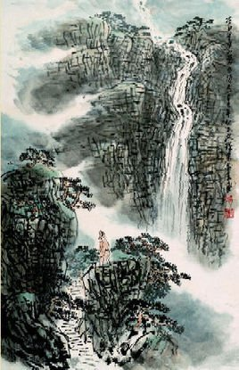
望庐山瀑布 李白 (唐代)
日照香炉生紫烟，遥看瀑布挂前川。
飞流直下三千尺，疑是银河落九天。
2. 仔细观察以下图画，说出与该画意境相吻合的诗歌题目、作者及所处朝代，并背诵全诗。
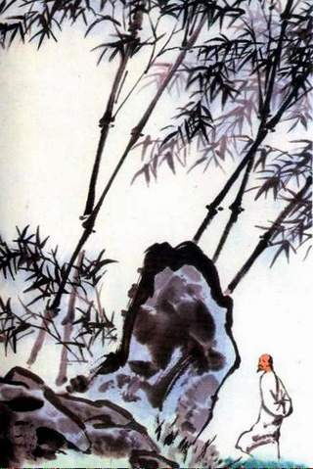
竹石 郑燮 (清代)
咬定青山不放松，立根原在破岩中。
千磨万击还坚劲，任尔东西南北风。
3.仔细观察以下图画，说出与该画意境相吻合的诗歌题目、作者及所处朝代，并背诵全诗。
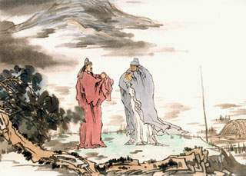
芙蓉楼送辛渐 王昌龄（唐代）
寒雨连江夜入吴，平明送客楚山孤。
洛阳亲友如相问，一片冰心在玉壶。
（图示更贴切些？）
4.仔细观察以下图画，说出与该画意境相吻合的诗歌题目、作者及所处朝代，并背诵全诗。
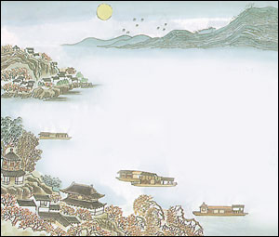
望洞庭 刘禹锡 (唐代)
湖光秋月两相和，潭面无风镜未磨。
遥望洞庭山水翠，白银盘里一青螺。
5.仔细观察以下图画，说出与该画意境相吻合的诗歌题目、作者及所处朝代，并背诵全诗。
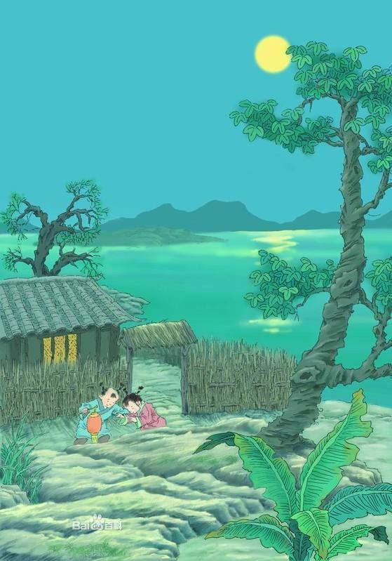
夜书所见 叶绍翁 (宋代)
萧萧梧叶送寒声，江上秋风动客情。
知有儿童挑促织，夜深篱落一灯明。
6.仔细观察以下图画，说出与该画意境相吻合的诗歌题目、作者及所处朝代，并背诵全诗。
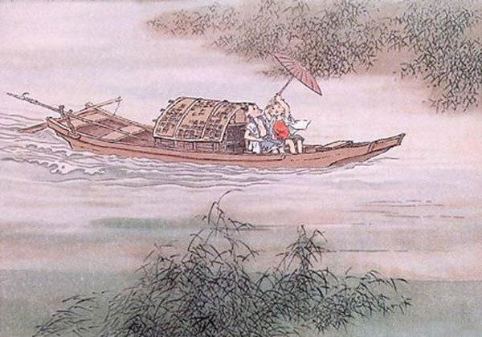
舟过安仁 杨万里 (宋代)
一叶渔船两小童，收篙停棹坐船中。
怪生无雨都张伞，不是遮头是使风。
四、绝杀三百秒
1.说出下面四道菜所隐含的诗意：第一道菜是两个纯蛋黄，几根菜丝；第二道菜是把熟鸡蛋白切成小块，排成一字形，下面铺了一张青菜叶；第三道菜是清炒蛋白一撮；第四道菜是一碗清汤，上面漂着四块蛋壳。
《绝句》 【唐】杜甫
两个黄鹂鸣翠柳，一行白鹭上青天。窗含西岭千秋雪，门泊东吴万里船。
2.一所低小的茅草房屋，紧靠着潺潺流淌的小溪，溪边长满了碧绿的青草。一对白发老夫妻亲热地坐在一起用吴地方言聊天，还带着几分醉意。大儿子在溪东豆地锄草；二儿子在家编制鸡笼；还有那调皮可爱的小儿子，正躺卧在草地上剥莲蓬吃。
《清平乐·村居》 (宋)辛弃疾
茅檐低小,溪上青青草。醉里吴音相媚好,白发谁家翁媪? 大儿锄豆溪东,中儿正织鸡笼。最喜小儿无赖,溪头卧剥莲蓬。
3. 美丽的西塞山前，一群群白鹭在碧空中自由地飞翔。桃花盛开，江水猛涨，无数肥美的鳜鱼在水底悠闲地游动。老渔翁头戴青竹笠，身披绿蓑衣，在斜风细雨中悠闲自在地垂钓，乐而忘返。
《渔歌子》 【唐】张志和
西塞山前白鹭飞，桃花流水鳜鱼肥。青箬笠，绿蓑衣，斜风细雨不须归。
4. 草铺满横野有六七里长，笛子伴着晚风发出几声鸣叫。从外边归来已经是黄昏后，吃过饭后，蓑衣未脱掉就枕着月亮睡到天亮。
牧童 【唐】吕岩
草铺横野六七里，笛弄晚风三四声。归来饱饭黄昏后，不脱蓑衣卧月明。
5. 村子前后的青草渐渐发芽生长，黄莺飞来飞去。杨柳披着长长的绿枝条随风摆动，好像在轻轻地抚摸着堤岸，在水泽和草木间蒸发的水气，烟雾般地凝聚着，杨柳似乎为这浓丽的景色所迷醉了。村里的孩子们放学以后，一路上没什么耽搁，回家挺早，赶忙趁着东风劲吹的时机把风筝放上蓝天。
《村居》【清)】高 鼎
草长莺飞二月天，拂堤杨柳醉春烟。儿童散学归来早，忙趁东风放纸鸢。
6.剑门关外忽然传来官军收复蓟北的喜讯，激动的泪水忍不住洒满了衣裳。回头看妻儿的愁容早已不见，胡乱收拾着诗书不由得欣喜若狂。白日里引吭高歌须有好酒助兴，美好的春光正好伴我返回那久别的故乡。恨不得马上动身从巴峡穿过巫峡，便可以从襄阳转向洛阳。
闻官军收河南河北 【唐】杜甫
剑外忽传收蓟北，初闻涕泪满衣裳。却看妻子愁何在，漫卷诗书喜欲狂。白日放歌须纵酒，青春作伴好还乡。即从巴峡穿巫峡，便下襄阳向洛阳。
五、争分夺秒
1．《静夜思》、《秋浦歌》、《赠汪伦》、《古朗月行》、《望庐山瀑布》、《独坐敬亭山》、《望天门山》、《送孟浩然之广陵》等诗都是李白写的。 （√ ）
2.“夜来风雨声，花落知多少？”写的是秋天花园里美丽的景色。 （ × ）春天
3.宋代诗人陆游写的《示儿》是一首表现他强烈热爱祖国的诗。 （ √ ）
4.“姑苏城外寒山寺，夜半钟声到客船。”出自张继的《枫桥夜泊》。 （√ ）
5.《敕勒歌》是一首汉乐府民歌，“风吹草低见牛羊”是其中的名句之一。（×）北朝民歌
6.我们经常用“少壮不努力，老大徒伤悲。”来劝告人们不要太过于悲伤。（× ）要从小努力学习
7.“本自同根生，相煎何太急。”抒发了诗人曹植心情急躁的思想感情。（× ）不要手足相残
8.“童孙未解供耕织，也傍桑阴学种瓜。”是宋代诗人范成大《四时田园杂兴》中的诗句。（√ ）
9.“至今思项羽，不肯过江东。”项羽是我国秦代起义的领袖，人称楚霸王，后被刘邦打败。（√ ）
10.“山外青山楼外楼，西湖歌舞几时休。”表达了诗人林升对南宋王朝统治者腐朽生活无尽的谴责。（√ ）
11.《渔歌子》是宋代诗人张志和写的一首词。（×）唐代
12.“清明时节雨纷纷”的下一句是“牧童遥指杏花树”。（ ×）路上行人欲断魂
13.《送元二使西安》《鹿柴》《饮湖上初晴后雨》都是唐代诗人王维写的诗。（× ） 后者苏轼
14.“独怜幽草涧边生”中的“独怜”是“孤单、寂寞”的意思。（× ）独爱
15.《示儿》《闻官军收河南河北》都是表达诗人的爱国之情。（√ ） 16.《如梦令》是宋代诗人李清照写的一首诗。（错 ）
17.王昌龄是以写边塞诗而闻名。（√ ）
18.“初唐四杰”是指杨炯、王勃、卢照邻、骆宾王。（√ ）
19.“水光潋滟晴方好，山色空濛雨亦奇。”写的是洞庭湖。（× ）西湖
20.“湖光秋月两相和，潭面无风镜未磨。”是描写西湖的美景。（× ）洞庭湖
21. “但愿人长久，千里共婵娟”，其中婵娟指的是月亮吗？ (√)
23.“床前明月光”是李白的千古名句，其中 “床”指的是井上的围栏。(√)
24. “月上柳梢头，人约黄昏后”描写的是七夕这个传统节日青年男女约会时的情状。（×）元宵节
25. 文学史上被称作“小李杜”的是杜牧和李贺吗？（×)李商隐
26. “词苑千载，群芳竞秀，盛开一枝女儿花”说的是宋代才女李清照。（√ ）臧克家先生这样形容李清照：“大河百代，众浪齐奔，淘尽万古英雄汉；词苑千载，群芳竞秀，盛开一枝女儿花。”
27. “海上升明月，天涯共此时”是王勃的名句。（×)张九龄
28. 李清照词中的“绿肥红瘦”描写的是初夏季节的景色。（×)暮春
29.杭州的西湖有苏堤和白堤，苏堤的得名与苏轼有关，那白堤得名与白居易有关吗？（√ ）
30. “解落三秋叶，能开二月花。过江千尺浪，入竹万竿斜”。诗中吟咏的主体是风。（√ ）
31. “在天愿做比翼鸟，在地愿为连理枝”这句诗描写的是牛郎和织女的爱情故事。（×)唐明皇和杨贵妃
32. “文章千古事，得失寸心知”是李白的名句。（×)杜甫
33. “生当作人杰，死亦为鬼雄，至今思项羽，不肯过江东。”是李清照咏赞项羽的名句。（√ ）
34. 唐代诗人贾岛“二句三年得，一吟双泪流”的诗句是“鸟宿池边树，僧敲月下门”吗？(×) 题诗后（唐）贾岛两句三年得，一吟双泪流。知音如不赏，归卧故山秋。贾岛作诗锤字炼句精益求精，布局谋篇也煞费苦心。这首名为《题诗后》，就是写在这首诗后面的：《送无可上人》圭峰霁色新，送此草堂人。麈zhǔ尾同离寺，蛩qióng鸣暂别亲。独行潭底影，数息树边身。终有烟霞约，天台作近邻。
35. “桃花潭水深千尺，不及汪伦送我情”诗中的“我”指的是李白吗？（√ ）
36. “问世间情为何物，直教人生死相许”这句诗是柳永写的吗？（×） 元好问
37. “路漫漫其修远兮，吾将上下而求索”是屈原的名言。（√ ）
38. “少壮不努力，老大徒伤悲”出自《长歌行》的开头两句。（×）结尾
39. 《送元二使安西》是王维非常著名的一首送别诗，曾被谱曲传唱，称为“阳关三叠”。 （√）
40. 写“人生若只如初见，何事秋风悲画扇”的纳兰性德是位女性诗人。（×)
41. “醉里挑灯看剑，梦回吹角连营”出自陆游的作品（×)辛弃疾
42. “横看成岭侧成峰，远近高低各不同。”诗中写的名胜是黄山。（×）庐山
43. 劝君更尽一杯酒，西出阳关无故人。”出自唐代边塞诗人王昌龄的名句。 （×）王维
44. “及时当勉励，岁月不待人”是陶渊明的名句吗？（√）
45.相传历史上三步就能成诗的人是曹植，七步成诗能成诗的人是寇准。（×）寇准、曹植
46.杜甫登上泰山，发出了“会当凌绝顶，一览众山小”的感慨。（√）
47. “金戈铁马，气吞万里如虎”是辛弃疾的名句。（√）
48. 唐诗“东边日出西边雨”的下一句是“道是无晴还有晴”。 （√）
49. “路漫漫其修远兮，吾将上下而求索”是孔子的名言？（×） 屈原
50. 翁卷的《乡村四月 》以白描手法写江南农村的景象，前两句着重写水乡之景，后两句主要突出在水田劳作的农民形象，前呼后应，交织成一幅色彩鲜明的图画。（√）
51. “夕阳无限好，只是近黄昏”是骆宾王的诗句。（×）李商隐
52. “白日放歌须纵酒，青春作伴好还乡”的意思是“白日里引吭高歌须有好酒助兴，美好的春光正好伴我返回那久别的故乡”。 （√）
53. 龚自珍《己亥杂诗》“落红不是无情物，化作春泥更护花”句中，“红”是指树叶吗？（×）花
54. “正是江南好风景，落花时节又逢君”的“君”指的是李龟年吗？（√）
55. 《春夜喜雨》“润物细无声”的“润物”是滋润土地草木的意思，全诗表达了诗人喜悦的思想感情。（√）
56. “但愿人长久，千里共婵娟”，苏东坡借这首词表达了对妻子的思念之情。（×)兄弟
57. “远看山有色,近听水无声。春去花还在,人来鸟不惊”歌咏的对象是画。（√）
58. 苏轼在《念奴娇·赤壁怀古》中提到了“羽扇纶巾，谈笑间，樯橹灰飞烟灭”，“羽扇纶巾”，形容的历史人物是诸葛亮（×）周瑜
59.“ 浣溪沙”、“卜算子”、 “天净沙”、 “西江月”和 “清平乐”都是词牌名。（×）天净沙是曲牌名。
60.爱国诗人陆游是我国历史上留下诗篇最多的诗 人。（√）
61. “春城无处不飞花，寒食东风御柳斜。”中的“寒食”也是我国的一个传统节日，即清明节。（错）

